**Git学习**

仅个人使用

180712V1.2

**目录**

[**Git学习** I](file:///C:\MyFiles\10_Programming\Vim\git\Git学习_180811.docx#_Toc521753273)

[**目录** i](#_Toc521753274)

[**修订记录：** iv](#_Toc521753275)

[**文档说明：** iv](#_Toc521753276)

[**层级示意：** v](#_Toc521753277)

[**1.** **一级标题** v](#_Toc521753278)

[**1.1.** **二级标题** v](#_Toc521753279)

[**1.1.1.** **三级标题** v](#_Toc521753280)

[**1.1.1.1.** **四级标题** v](#_Toc521753281)

[**1.1.1.1.1.** **五级标题** v](#_Toc521753282)

[**1.1.1.1.1.1.** **六级标题** v](#_Toc521753283)

[**1.1.1.1.1.1.1.** **七级标题** v](#_Toc521753284)

[**1.1.1.1.1.1.1.1.** **八级标题** v](#_Toc521753285)

[**1.1.1.1.1.1.1.1.1.** **九级标题** v](#_Toc521753286)

[**1.** **引言** - 1 -](#_Toc521753287)

[**1.1.** **编写目的** - 1 -](#_Toc521753288)

[**1.2.** **背景** - 1 -](#_Toc521753289)

[**1.2.1.** **Git与SVN区别** - 1 -](#_Toc521753290)

[**1.3.** **定义** - 2 -](#_Toc521753291)

[**1.4.** **参考资料** - 2 -](#_Toc521753292)

[**2.** **Git** - 3 -](#_Toc521753293)

[**2.1.** **安装** - 3 -](#_Toc521753294)

[**2.1.1.** **在WINDOWS上安装Git** - 3 -](#_Toc521753295)

[**2.1.1.1.** **帐户配置** - 3 -](#_Toc521753296)

[**2.1.1.2.** **Github** - 4 -](#_Toc521753297)

[**2.1.1.2.1.** **配置Git—创建ssh key** - 4 -](#_Toc521753298)

[**2.1.1.2.2.** **配置Git—Add SSH Key** - 5 -](#_Toc521753299)

[**2.1.1.2.3.** **配置Git—验证** - 5 -](#_Toc521753300)

[**2.1.1.2.4.** **配置Git—本地仓库上传github** - 5 -](#_Toc521753301)

[**2.2.** **基础操作** - 6 -](#_Toc521753302)

[**2.2.1.** **建立仓库** - 6 -](#_Toc521753303)

[**2.2.1.1.** **切换路径到对应文件夹** - 6 -](#_Toc521753304)

[**2.2.1.2.** **git init建立管理仓库** - 6 -](#_Toc521753305)

[**2.2.2.** **克隆仓库** - 7 -](#_Toc521753306)

[**2.2.2.1.** **本地仓库克隆** - 7 -](#_Toc521753307)

[**2.2.2.2.** **运程仓库克隆** - 7 -](#_Toc521753308)

[**2.2.3.** **仓库添加文件** - 7 -](#_Toc521753309)

[**2.2.3.1.** **新建文件** - 8 -](#_Toc521753310)

[**2.2.3.2.** **添加文件到暂存区** - 8 -](#_Toc521753311)

[**2.2.3.3.** **提交暂存区到仓库** - 8 -](#_Toc521753312)

[**2.2.3.4.** **查看文件状态** - 9 -](#_Toc521753313)

[**2.2.4.** **仓库修改文件** - 9 -](#_Toc521753314)

[**2.2.4.1.** **修改文件** - 9 -](#_Toc521753315)

[**2.2.4.2.** **查看具体修改内容** - 9 -](#_Toc521753316)

[**2.2.4.3.** **用创建时一样的方法提交文件** - 10 -](#_Toc521753317)

[**2.2.5.** **版本回退** - 10 -](#_Toc521753318)

[**2.2.5.1.** **多次修改文件** - 11 -](#_Toc521753319)

[**2.2.5.2.** **查看修改日志** - 11 -](#_Toc521753320)

[**2.2.5.2.1.** **调整日志显示方式** - 12 -](#_Toc521753321)

[**2.2.5.3.** **版本进行回退** - 12 -](#_Toc521753322)

[**2.2.5.4.** **查看回退结果** - 13 -](#_Toc521753323)

[**2.2.5.5.** **重新退回最新版本** - 13 -](#_Toc521753324)

[**2.2.6.** **撤消修改文件** - 14 -](#_Toc521753325)

[**2.2.6.1.** **误修改文件** - 15 -](#_Toc521753326)

[**2.2.6.2.** **查看状态并恢复** - 15 -](#_Toc521753327)

[**2.2.6.3.** **checkout只能修改工作区内容** - 15 -](#_Toc521753328)

[**2.2.7.** **删除文件** - 16 -](#_Toc521753329)

[**2.2.7.1.** **添加后删除文件** - 16 -](#_Toc521753330)

[**2.2.7.2.** **添加后删除文件** - 17 -](#_Toc521753331)

[**2.2.7.3.** **恢复删除文件** - 17 -](#_Toc521753332)

[**2.3.** **工作流** - 18 -](#_Toc521753333)

[**2.3.1.** **推送改动** - 18 -](#_Toc521753334)

[**2.3.1.1.** **创建本地仓库** - 19 -](#_Toc521753335)

[**2.3.1.2.** **Github建立新仓库** - 19 -](#_Toc521753336)

[**2.3.1.3.** **推送地仓库** - 20 -](#_Toc521753337)

[**2.3.2.** **远程库克隆** - 21 -](#_Toc521753338)

[**2.3.2.1.** **建立远程库** - 21 -](#_Toc521753339)

[**2.3.2.2.** **远程库克隆到本地** - 22 -](#_Toc521753340)

[**2.3.3.** **分支** - 22 -](#_Toc521753341)

[**2.3.3.1.** **创建分支并切换分支** - 23 -](#_Toc521753342)

[**2.3.3.2.** **更新分支** - 24 -](#_Toc521753343)

[**2.3.3.3.** **切换分支** - 24 -](#_Toc521753344)

[**2.3.3.4.** **合并分支** - 25 -](#_Toc521753345)

[**2.3.3.5.** **删除分支** - 25 -](#_Toc521753346)

[**2.3.4.** **分支冲突** - 26 -](#_Toc521753347)

[**2.3.4.1.** **创建切换分支并更新** - 26 -](#_Toc521753348)

[**2.3.4.2.** **切换分支并更新** - 27 -](#_Toc521753349)

[**2.3.4.3.** **合并分支** - 27 -](#_Toc521753350)

[**2.3.4.4.** **查看修改日志** - 28 -](#_Toc521753351)

[**2.3.5.** **分支管理策略** - 29 -](#_Toc521753352)

[**2.3.6.** **bug分支** - 30 -](#_Toc521753353)

[**2.3.6.1.** **隐藏现场** - 31 -](#_Toc521753354)

[**2.3.6.2.** **创建修复分支** - 31 -](#_Toc521753355)

[**2.3.6.3.** **合并并删除分支** - 32 -](#_Toc521753356)

[**2.3.6.4.** **切换工作分支** - 32 -](#_Toc521753357)

[**2.3.6.5.** **恢复现场** - 32 -](#_Toc521753358)

[**2.3.7.** **多人协作** - 33 -](#_Toc521753359)

[**2.3.7.1.** **推送分支** - 34 -](#_Toc521753360)

[**2.3.7.2.** **抓取分支** - 35 -](#_Toc521753361)

**修订记录：**

|  |  |  |  |
| --- | --- | --- | --- |
| **版本号** | **修订人** | **修订日期** | **修订描述** |
| V1.0 | 潘小飞 | 161009 | 初次生成当前模板 |
| V1.1 | 潘小飞 | 170129 | 每级标题增加定格数字 |
| V1.2 | 潘小飞 | 180712 | 标题不进行缩进并且每级标题都只使用数字 |
|  |  |  |  |

**文档说明：**

1) 文档用于记录自己写的一些文字。

2) 文档封皮不做要求，不同内容可以有不同形式。

3) 正文内容要求使用仿宋小四。

4） 小节标题使用仿宋一号标题一定要加粗。

5) 二级标题以及其他标题使用仿宋**小一**他使用小四。

6） 其他标题依次类推，标题一定要**加粗**。

7） 段落后增加0.35行行距。

**层级示意：**

**以下为层级标题示意，不能删除。删除之后在后面的编排显示不了层级标题。**

1. **一级标题**
   1. **二级标题**
      1. **三级标题**
         1. **四级标题**
            1. **五级标题**

**六级标题**

**七级标题**

**八级标题**

**九级标题**

1. **引言**
   1. **编写目的**

Git作为最常见的版本管理，并且在版本管理上也存在很多优势，而作为程序员很有必要系统地学习一下。虽然有一定的学习曲线，但也还不算陡，稍微用点心还是可以很快学会的。

* 1. **背景**

Git是一个开源的分布式版本控制系统，用于敏捷高效地处理任何或小或大的项目。Git 是 Linus Torvalds 为了帮助管理 Linux 内核开发而开发的一个开放源码的版本控制软件。

Git 与常用的版本控制工具 CVS, Subversion 等不同，它采用了分布式版本库的方式，不必服务器端软件支持。

* + 1. **Git与SVN区别**

GIT不仅仅是个版本控制系统，它也是个内容管理系统(CMS),工作管理系统等。

如果你是一个具有使用SVN背景的人，你需要做一定的思想转换，来适应GIT提供的一些概念和特征。

Git 与 SVN 区别点：

1、GIT是分布式的，SVN不是：这是GIT和其它非分布式的版本控制系统，例如SVN，CVS等，最核心的区别。

2、GIT把内容按元数据方式存储，而SVN是按文件：所有的资源控制系统都是把文件的元信息隐藏在一个类似.svn,.cvs等的文件夹里。

3、GIT分支和SVN的分支不同：分支在SVN中一点不特别，就是版本库中的另外的一个目录。

4、GIT没有一个全局的版本号，而SVN有：目前为止这是跟SVN相比GIT缺少的最大的一个特征。

5、GIT的内容完整性要优于SVN：GIT的内容存储使用的是SHA-1哈希算法。这能确保代码内容的完整性，确保在遇到磁盘故障和网络问题时降低对版本库的破坏。

* 1. **定义**

无

* 1. **参考资料**











1. **Git**
   1. **安装**
      1. **在WINDOWS上安装Git**

在网址https://www.git-scm.com/downloads上下载最新Git版本。默认安装即可。

安装完成后，在开始菜单里面找到 “Git –> Git Bash”,如下：

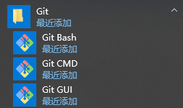

完成之后进入如下界面：

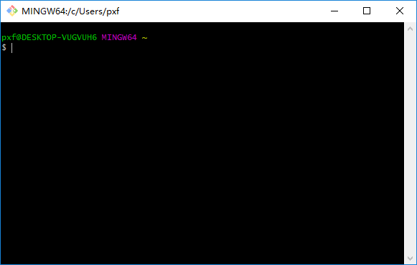

* + - 1. **帐户配置**

因为Git是分布式版本控制系统，所以需要填写用户名和邮箱作为一个标识。

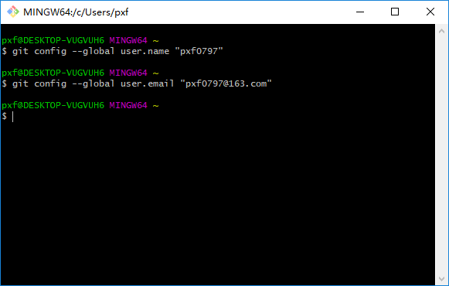

注意：git config –global 参数，有了这个参数，表示你这台机器上所有的Git仓库都会使用这个配置，当然你也可以对某个仓库指定的不同的用户名和邮箱。

配置指令说明：

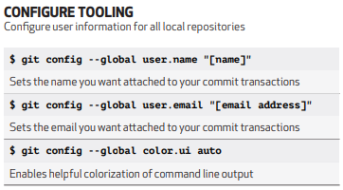

* + - 1. **Github**

要想使用github第一步当然是注册github账号了， github官网地址：[https://github.com/](https://github.com/" \t "_blank)。 之后就可以创建仓库了（免费用户只能建公共仓库），Create a New Repository，填好名称后Create，之后会出现一些仓库的配置信息，这也是一个git的简单教程。

* + - * 1. **配置Git—创建ssh key**

首先在本地创建ssh key；使用以下指令，

$ ssh-keygen -t rsa -C "your\_email@youremail.com"

后面的your\_email@youremail.com改为你在github上注册的邮箱，之后会要求确认路径和输入密码，我们这使用默认的一路回车就行。成功的话会在~/下生成.ssh文件夹，进去，打开id\_rsa.pub，复制里面的key。

* + - * 1. **配置Git—Add SSH Key**

回到github上，进入 Account Settings（账户配置），左边选择SSH Keys，Add SSH Key,title随便填，粘贴在你电脑上生成的key。

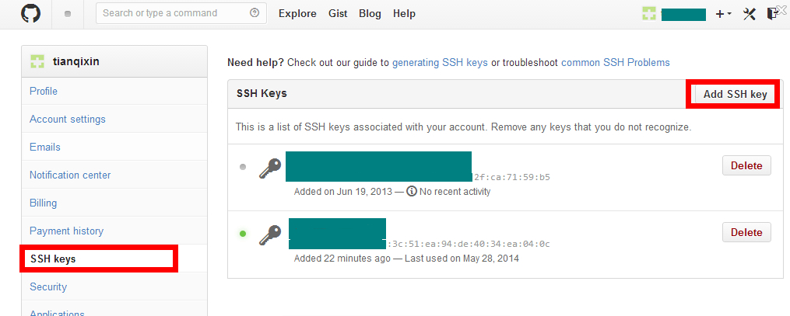

* + - * 1. **配置Git—验证**

为了验证是否成功，在git bash下输入：

$ ssh -T git@github.com

如果是第一次的会提示是否continue，输入yes就会看到：You've successfully authenticated, but GitHub does not provide shell access 。这就表示已成功连上github。

* + - * 1. **配置Git—错误解决**

解决方案：ssh -T git@github.com出现Permission denied (publickey).的问题

        生成ssh 密钥的时候，会在

    Enter file in which to save the key ("当前所在路径"): “给文件起个名字”

        这里随便起一个名字，这样问题就出来了，你起的这个名字没有和ssh内设定的名字保持一致，所以使用命令

    ssh -T git@github.com

        的时候报出Permission denied (publickey).这个错误

        当出现这个问题时，有两个比较简单的解决办法：

        1)    给文件起名字的时候使用 ‘ id\_rsa ’ 这个名字

        2)    如果亲非要自己取名子，那就使用

            ssh-add ~/.ssh/你的名字

                将自己起的名字加入到ssh中

                这样再使用

            ssh -T git@github.com

                就会看到你想要的效果了。

注：在生成密钥的时候，请在 “ ~/.ssh/ ”目录下操作。或者生成后把文件移动到“ ~/.ssh/ ”目录下。

    也可以用：  
ssh-add -l 查看加入的密钥列表  
ssh -v git@github.com 查看调试信息

* + - * 1. **配置Git—本地仓库上传github**

接下来我们要做的就是把本地仓库传到github上去，在此之前还需要设置username和email，因为github每次commit都会记录他们。和前面的帐户配置是一样的。

$ git config --global user.name "your name"

$ git config --global user.email "your\_email@youremail.com"

进入要上传的仓库，右键git bash，添加远程地址：

$ git remote add origin git@github.com:yourName/yourRepo.git

后面的yourName和yourRepo表示你再github的用户名和刚才新建的仓库，加完之后进入.git，打开config，这里会多出一个remote "origin"内容，这就是刚才添加的远程地址，也可以直接修改config来配置远程地址。

* 1. **基础操作**
     1. **建立仓库**

创建新文件夹，打开，然后执行 git init 以创建新的 git 仓库。

如下我是D盘 –> www下 目录下新建一个testgit版本库。

* + - 1. **切换路径到对应文件夹**

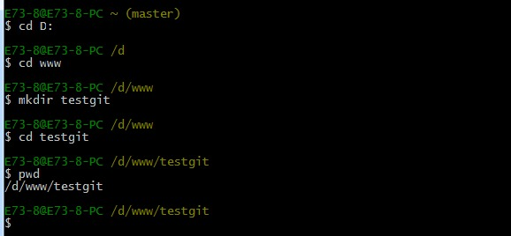

pwd(print working directory)命令是用于显示当前的目录。cd(change directory)是路径切换指令。返回上一级使用cd ..。

* + - 1. **git init建立管理仓库**

通过命令 git init 把这个目录变成git可以管理的仓库，如下

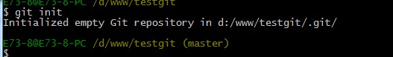

这时候你当前testgit目录下会多了一个.git的目录，这个目录是Git来跟踪管理版本的，没事千万不要手动乱改这个目录里面的文件，否则，会把git仓库给破坏了。如下：

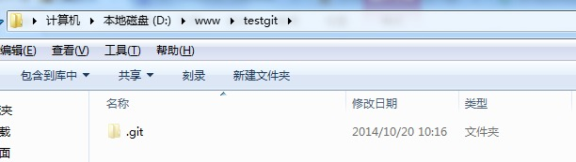

* + 1. **克隆仓库**
       1. **本地仓库克隆**

执行如下命令以创建一个本地仓库的克隆版本：

git clone /path/to/repository

* + - 1. **运程仓库克隆**

如果是远端服务器上的仓库，你的命令会是这个样子：

git clone username@host:/path/to/repository

* + 1. **仓库添加文件**

完成对文件的添加只需要两个指令。

可以使用add命令添加文件。可以使用add... 继续添加任务文件。

git add filename

现在我们已经添加了这些文件，我们希望它们能够真正被保存在Git仓库。

为此，我们将它们提交到仓库。

git commit -m "Adding files"

如果您不使用-m，会出现编辑器来让你写自己的注释信息。

当我们修改了很多文件，而不想每一个都add，想commit自动来提交本地修改，我们可以使用-a标识。

git commit -a -m "Changed some files"

git commit 命令的-a选项可将所有**被修改或者已删除的且已经被git管理的文档**提交到仓库中。

**注意，-a不会造成新文件被提交，只能修改。**

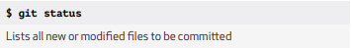

使用git status查看所有修改状态。

* + - 1. **新建文件**

在仓库中添加新的文件readme.txt。

第一步，在版本库testgit目录下新建一个记事本文件 readme.txt 内容如下：11111111

* + - 1. **添加文件到暂存区**

使用命令 git add readme.txt添加到暂存区里面去。如下：

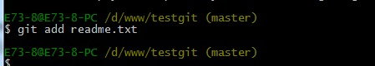

没有任何提示，说明已经添加成功了。

* + - 1. **提交暂存区到仓库**

用命令 git commit告诉Git，把文件提交到仓库。

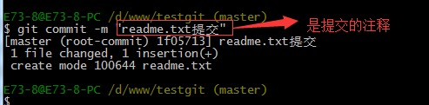

* + - 1. **查看文件状态**

已经提交了一个readme.txt文件了，我们下面可以通过命令git status来查看是否还有文件未提交，如下：

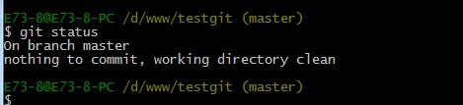

说明没有任何文件未提交。

* + 1. **仓库修改文件**

修改过一些文件之后，我们可能想查看我们都修改了什么东西，用”git status”只能查看对哪些文件做了改动，如果要看改动了什么，可以用：

git diff

文件的修改进行确认也同样使用的是git add/git commit两个指令。

* + - 1. **修改文件**

现在继续来改下readme.txt内容，比如我在下面添加一行2222222222内容，继续使用git status来查看下结果，如下：

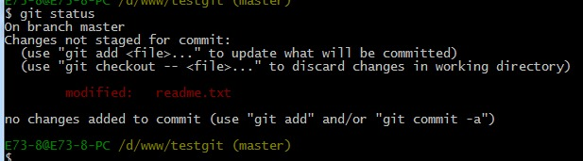

上面的命令告诉我们 readme.txt文件已被修改，但是未被提交的修改。

* + - 1. **查看具体修改内容**

上面的命令告诉我们 readme.txt文件已被修改，但是未被提交的修改。

接下来我想看下readme.txt文件到底改了什么内容，如何查看呢？可以使用如下命令：

git diff readme.txt 如下：

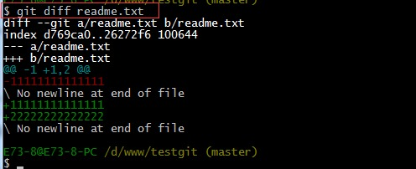

如上可以看到，readme.txt文件内容从一行11111111改成 二行 添加了一行22222222内容。

* + - 1. **用创建时一样的方法提交文件**

知道了对readme.txt文件做了什么修改后，我们可以放心的提交到仓库了，提交修改和提交文件是一样的2步(第一步是git add 第二步是：git commit)。

如下：

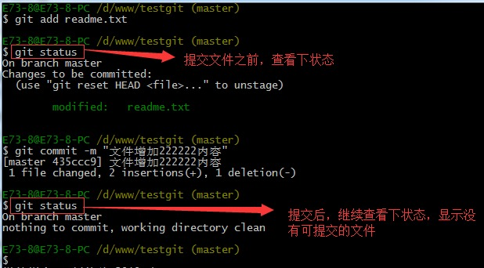

* + 1. **版本回退**

进行版本回退控制主要使用的命令是:

git log

查看历史版本。

git reset --hard [HEAD^/ HEAD^^/ HEAD~10]

回退到上一个版本、多个版本。

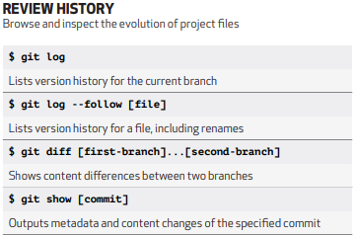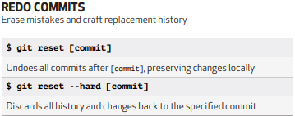

如果需要查看包括回退的所有版本还有一个指令需要了解一下：

git reflog

显示包括的回退在内的所有版本。

另外还在有一个在Git Bash中显示文本内容的方法。

git cat filename

会把文件中内容直接读取到bash中。

* + - 1. **多次修改文件**

如上，我们已经学会了修改文件，现在我继续对readme.txt文件进行修改，再增加一行内容为33333333333333.继续执行命令如下：

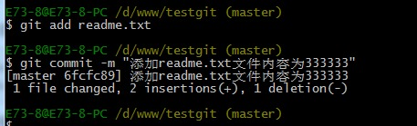gi

* + - 1. **查看修改日志**

现在我已经对readme.txt文件做了三次修改了，那么我现在想查看下历史记录，如何查呢？我们现在可以使用命令 git log 演示如下所示：

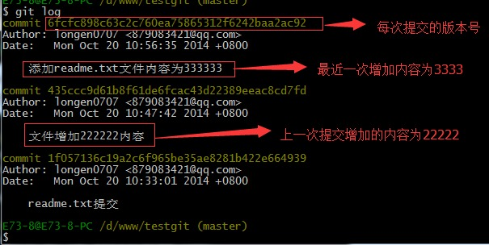

git log命令显示从最近到最远的显示日志，我们可以看到最近三次提交，最近的一次是,增加内容为333333.上一次是添加内容222222，第一次默认是 111111.

* + - * 1. **调整日志显示方式**

如果嫌上面显示的信息太多的话，我们可以使用命令 git log –pretty=oneline 演示如下：

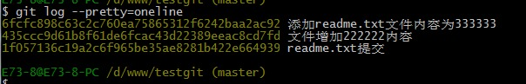

* + - 1. **版本进行回退**

现在我想使用版本回退操作，我想把当前的版本回退到上一个版本，要使用什么命令呢？可以使用如下2种命令，第一种是：git reset –hard HEAD^ 那么如果要回退到上上个版本只需把HEAD^ 改成 HEAD^^ 以此类推。

那如果要回退到前100个版本的话，使用上面的方法肯定不方便，我们可以使用下面的简便命令操作：git reset –hard HEAD~100 即可。

未回退之前的readme.txt内容如下：

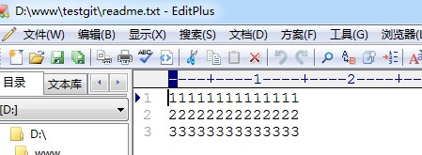

如果想回退到上一个版本的命令如下操作：

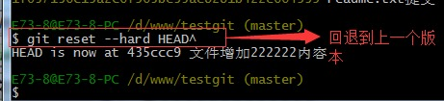

* + - 1. **查看回退结果**

再来查看下 readme.txt内容如下：通过命令cat readme.txt查看

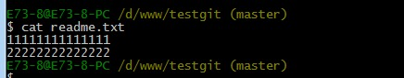

可以看到，内容已经回退到上一个版本了。我们可以继续使用git log 来查看下历史记录信息，如下：

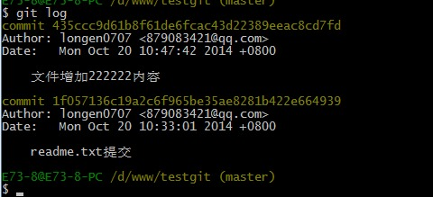

* + - 1. **重新退回最新版本**

我们看到 增加333333 内容我们没有看到了，但是现在我想回退到最新的版本，如：有333333的内容要如何恢复呢？我们可以通过版本号回退，使用命令方法如下：

git reset –hard 版本号 ，但是现在的问题假如我已经关掉过一次命令行或者333内容的版本号我并不知道呢？要如何知道增加3333内容的版本号呢？可以通过如下命令即可获取到版本号：git reflog 演示如下：

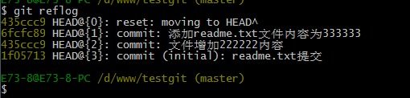

通过上面的显示我们可以知道，增加内容3333的版本号是 6fcfc89.我们现在可以命令

git reset –hard 6fcfc89来恢复了。演示如下：

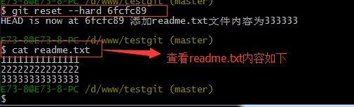

可以看到 目前已经是最新的版本了。

* + 1. **撤消修改文件**

假如你操作失误（当然，这最好永远不要发生），你可以使用如下命令替换掉本地改动：

git checkout -- <filename>

此命令会使用 HEAD 中的最新内容替换掉你的工作目录中的文件。已添加到暂存区的改动以及新文件都不会受到影响。

假如你想丢弃你在本地的所有改动与提交，可以到服务器上获取最新的版本历史，并将你本地主分支指向它：

git fetch origin  
git reset --hard origin/master

* + - 1. **误修改文件**

比如我现在在readme.txt文件里面增加一行 内容为555555555555，我们先通过命令查看如下：

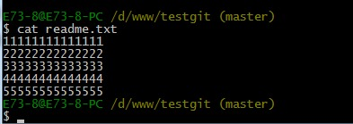

* + - 1. **查看状态并恢复**

在我未提交之前，我发现添加5555555555555内容有误，所以我得马上恢复以前的版本，想直接想使用撤销命令该如何操作呢？首先在做撤销之前，我们可以先用 git status 查看下当前的状态。如下所示：

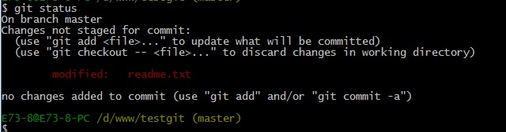

可以发现，Git会告诉你，git checkout — file 可以丢弃工作区的修改，如下命令：

git checkout — readme.txt,如下所示：

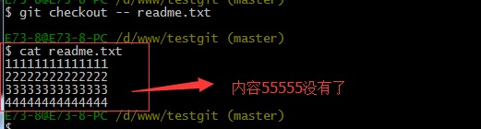

命令 git checkout –readme.txt 意思就是，把readme.txt文件在工作区做的修改全部撤销。

* + - 1. **checkout只能修改工作区内容**

readme.txt已经放入暂存区了，接着又作了修改，撤销修改就回到添加暂存区后的状态。

继续做demo来看下，假如现在我对readme.txt添加一行 内容为6666666666666，我git add 增加到暂存区后，接着添加内容7777777，我想通过撤销命令让其回到暂存区后的状态。如下所示：

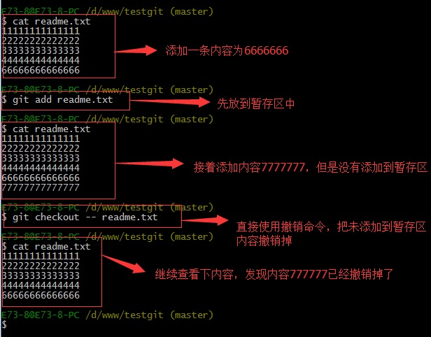

可以看到暂存区内容是不可以被撤消的。

注意：命令git checkout -- readme.txt 中的 **--** 很重要，如果没有 — 的话，那么命令变成创建分支了。

* + 1. **删除文件**

删除操作和添加文件使用的指令一样，只不过是在提交文件前需要使用一个删除指令：

rm filename

通过在bash中使用rm把相应的文件删除。

然后使用git add/git commit把相应的操作更新到master中。

* + - 1. **添加后删除文件**

假如我现在版本库testgit目录添加一个文件b.txt,然后提交。如下：

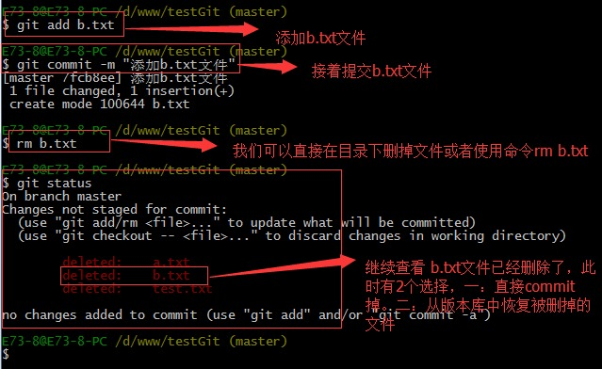

* + - 1. **添加后删除文件**

一般情况下，可以直接在文件目录中把文件删了，或者使用如上rm命令：rm b.txt ，如果我想彻底从版本库中删掉了此文件的话，可以再执行commit命令 提交掉，现在目录是这样的，

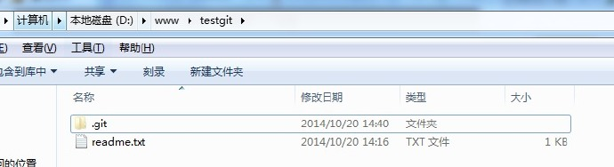

* + - 1. **恢复删除文件**

只要没有commit之前，如果我想在版本库中恢复此文件如何操作呢？

可以使用如下命令 git checkout — b.txt，如下所示：

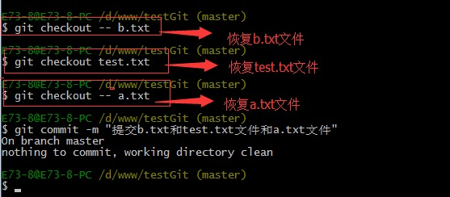

再来看看我们testgit目录，添加了3个文件了。如下所示：

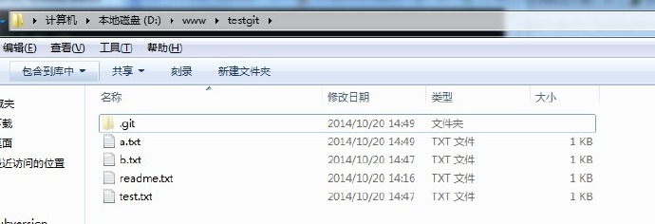

* 1. **工作流**

你的本地仓库由 git 维护的三棵"树"组成。第一个是你的 工作目录，它持有实际文件；第二个是 暂存区（Index），它像个缓存区域，临时保存你的改动；最后是 HEAD，它指向你最后一次提交的结果。

你可以提出更改（把它们添加到暂存区），使用如下命令：

git add <filename>  
git add \*

这是 git 基本工作流程的第一步；使用如下命令以实际提交改动：

git commit -m "代码提交信息"

现在，你的改动已经提交到了 HEAD，但是还没到你的远端仓库。

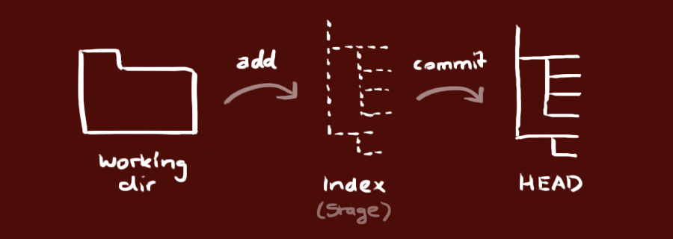

* + 1. **推送改动**

你的改动现在已经在本地仓库的 HEAD 中了。执行如下命令以将这些改动提交到远端仓库：

git push origin master

可以把 master 换成你想要推送的任何分支。

如果你还没有克隆现有仓库，并欲将你的仓库连接到某个远程服务器，你可以使用如下命令添加：

git remote add origin <server>

如此你就能够将你的改动推送到所添加的服务器上去了。

* + - 1. **创建本地仓库**

创建仓库查看前一节，使用git init建立本地仓库。

* + - 1. **Github建立新仓库**

现在的情景是：我们已经在本地创建了一个Git仓库后，又想在github创建一个Git仓库，并且希望这两个仓库进行远程同步，这样github的仓库可以作为备份，又可以其他人通过该仓库来协作。

首先，登录github上，然后在右上角找到“create a new repo”创建一个新的仓库。如下：

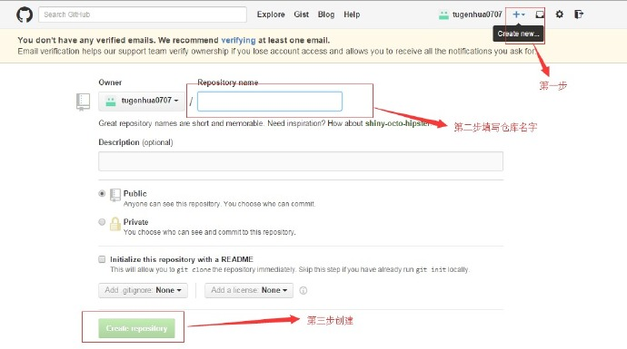

在Repository name填入testgit，其他保持默认设置，点击“Create repository”按钮，就成功地创建了一个新的Git仓库：

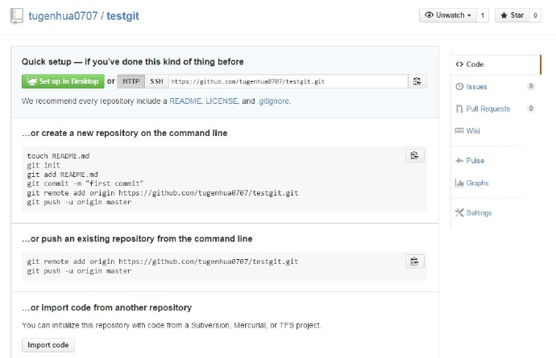

目前，在GitHub上的这个testgit仓库还是空的，GitHub告诉我们，可以从这个仓库克隆出新的仓库，也可以把一个已有的本地仓库与之关联，然后，把本地仓库的内容推送到GitHub仓库。

* + - 1. **推送地仓库**

现在，我们根据GitHub的提示，在本地的testgit仓库下运行命令：

git remote add origin https://github.com/tugenhua0707/testgit.git

所有的如下：

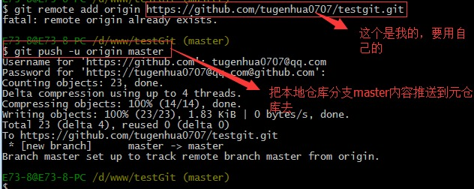

把本地库的内容推送到远程，使用 git push命令，实际上是把当前分支master推送到远程。

由于远程库是空的，我们第一次推送master分支时，加上了 –u参数，Git不但会把本地的master分支内容推送的远程新的master分支，还会把本地的master分支和远程的master分支关联起来，在以后的推送或者拉取时就可以简化命令。推送成功后，可以立刻在github页面中看到远程库的内容已经和本地一模一样了，上面的要输入github的用户名和密码如下所示：

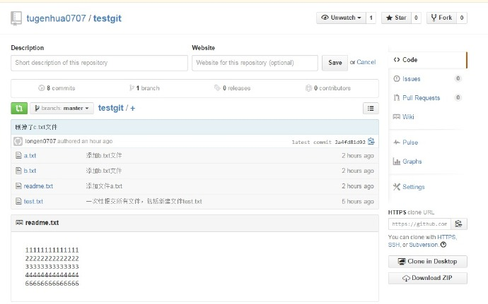

从现在起，只要本地作了提交，就可以通过如下命令：

git push origin master

把本地master分支的最新修改推送到github上了，现在你就拥有了真正的分布式版本库了。

* + 1. **远程库克隆**
       1. **建立远程库**

上面我们了解了先有本地库，后有远程库时候，如何关联远程库。

现在我们想，假如远程库有新的内容了，我想克隆到本地来 如何克隆呢？

首先，登录github，创建一个新的仓库，名字叫testgit2.如下：

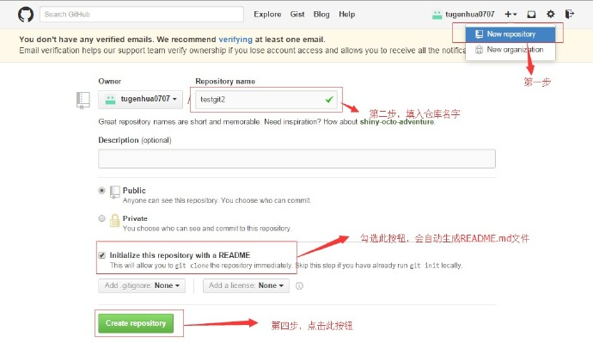

如下，我们看到：

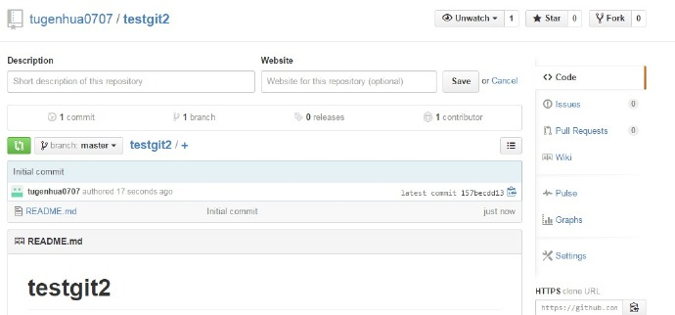

* + - 1. **远程库克隆到本地**

现在，远程库已经准备好了，下一步是使用命令git clone克隆一个本地库了。如下所示：

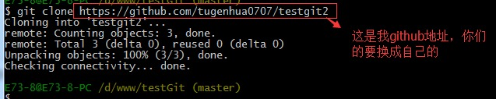

接着在我本地目录下 生成testgit2目录了，如下所示：

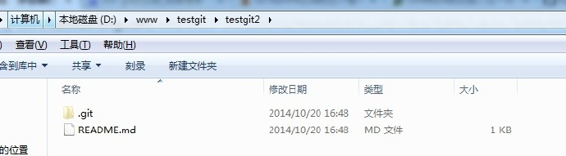

* + 1. **分支**

在版本回填退里，你已经知道，每次提交，Git都把它们串成一条时间线，这条时间线就是一个分支。截止到目前，只有一条时间线，在Git里，这个分支叫主分支，即master分支。HEAD严格来说不是指向提交，而是指向master，master才是指向提交的，所以，HEAD指向的就是当前分支。

分支是用来将特性开发绝缘开来的。在你创建仓库的时候，master 是"默认的"分支。在其他分支上进行开发，完成后再将它们合并到主分支上。

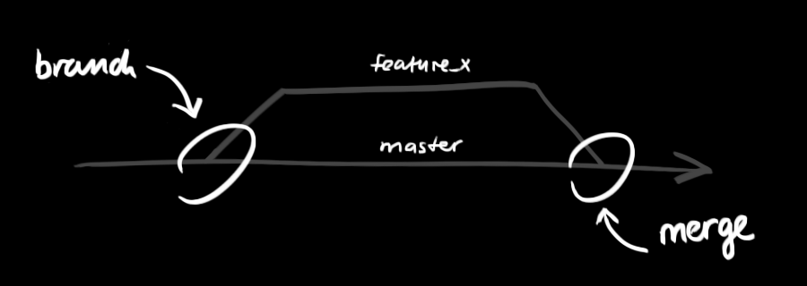

创建一个叫做"feature\_x"的分支，并切换过去：

git checkout -b feature\_x

切换回主分支：

git checkout master

再把新建的分支删掉：

git branch -d feature\_x

除非你将分支推送到远端仓库，不然该分支就是 不为他人所见的：

git push origin <branch>

总结创建与合并分支命令如下：

查看分支：git branch

创建分支：git branch name

切换分支：git checkout name

创建+切换分支：git checkout –b name

合并某分支到当前分支：git merge name

删除分支：git branch –d name

* + - 1. **创建分支并切换分支**

首先，我们来创建dev分支，然后切换到dev分支上。如下操作：

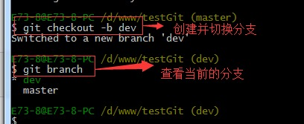

git checkout 命令加上 –b参数表示创建并切换，相当于如下2条命令

git branch dev

git checkout dev

git branch查看分支，会列出所有的分支，当前分支前面会添加一个星号。

* + - 1. **更新分支**

在dev分支上继续做demo，比如我们现在在readme.txt再增加一行 7777777777777

首先我们先来查看下readme.txt内容，接着添加内容77777777，如下：

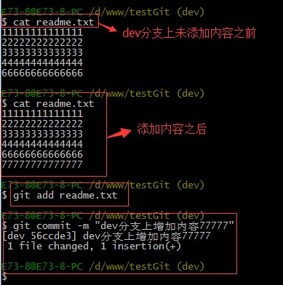

* + - 1. **切换分支**

现在dev分支工作已完成，现在我们切换到主分支master上，继续查看readme.txt内容如下：

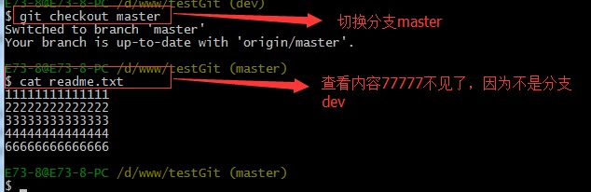

* + - 1. **合并分支**

现在我们可以把dev分支上的内容合并到分支master上了，可以在master分支上，使用如下命令 git merge dev 如下所示：

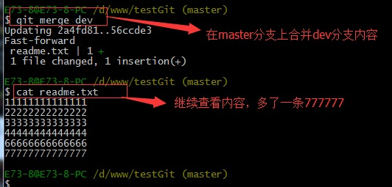

git merge命令用于合并指定分支到当前分支上，合并后，再查看readme.txt内容，可以看到，和dev分支最新提交的是完全一样的。

注意到上面的Fast-forward信息，Git告诉我们，这次合并是“快进模式”，也就是直接把master指向dev的当前提交，所以合并速度非常快。

* + - 1. **删除分支**

合并完成后，我们可以接着删除dev分支了，操作如下：

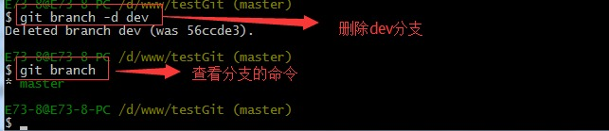

* + 1. **分支冲突**

要更新你的本地仓库至最新改动，执行：

git pull

以在你的工作目录中 获取（fetch） 并 合并（merge） 远端的改动。

要合并其他分支到你的当前分支（例如 master），执行：

git merge <branch>

在这两种情况下，git 都会尝试去自动合并改动。遗憾的是，这可能并非每次都成功，并可能出现冲突（conflicts）。 这时候就需要你修改这些文件来手动合并这些冲突（conflicts）。改完之后，你需要执行如下命令以将它们标记为合并成功：

git add <filename>

在合并改动之前，你可以使用如下命令预览差异：

git diff <source\_branch> <target\_branch>

* + - 1. **创建切换分支并更新**

先新建一个新分支，比如名字叫fenzhi1，在readme.txt添加一行内容8888888，然后提交，如下所示：

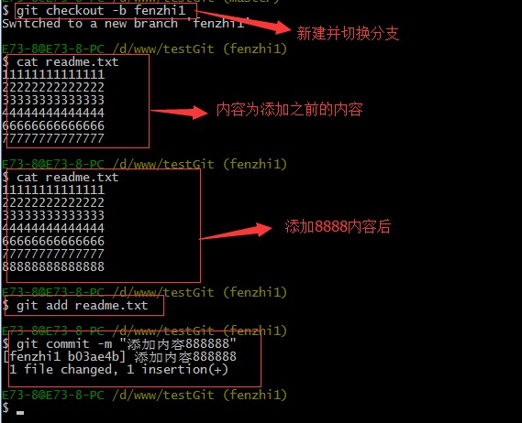

* + - 1. **切换分支并更新**

同样，我们现在切换到master分支上来，也在最后一行添加内容，内容为99999999，如下所示：

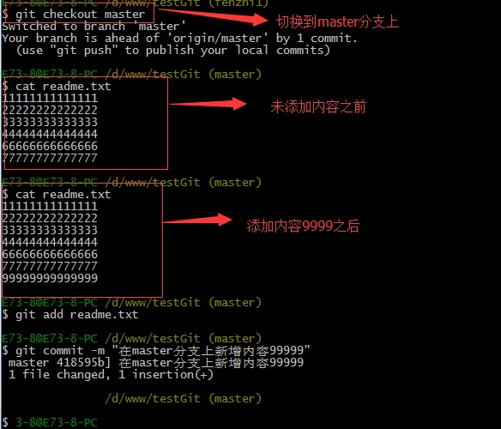

* + - 1. **合并分支**

现在我们需要在master分支上来合并fenzhi1，如下操作：

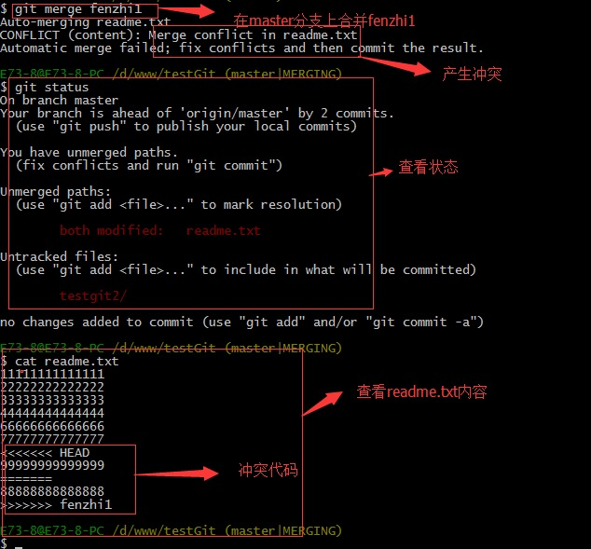

Git用<<<<<<<，=======，>>>>>>>标记出不同分支的内容，其中<<<HEAD是指主分支修改的内容，>>>>>fenzhi1 是指fenzhi1上修改的内容，我们可以修改下如下后保存：

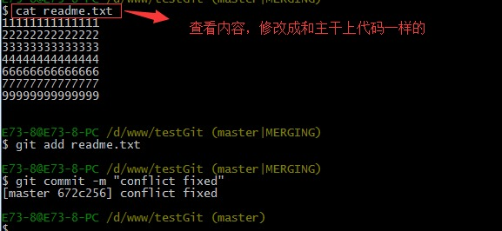

* + - 1. **查看修改日志**

如果我想查看分支合并的情况的话，需要使用命令 git log.命令行演示如下：

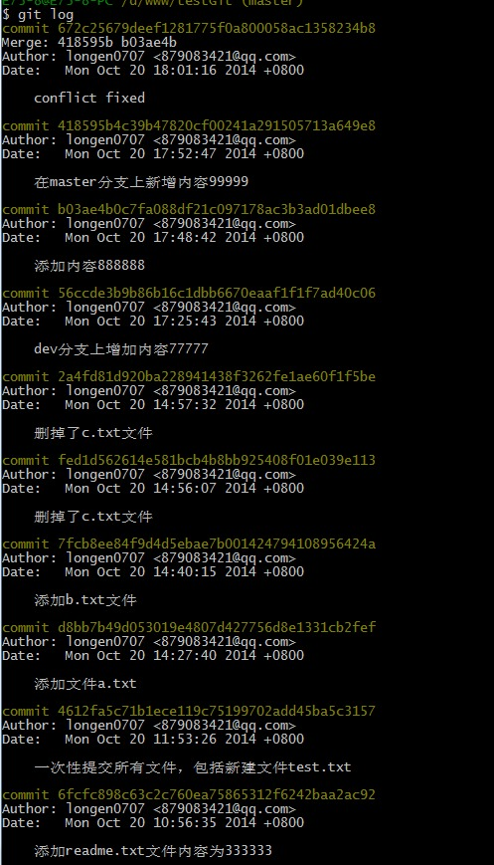

* + 1. **分支管理策略**

通常合并分支时，git一般使用”Fast forward”模式，在这种模式下，删除分支后，会丢掉分支信息，现在我们来使用带参数 –no-ff来禁用”Fast forward”模式。首先我们来做demo演示下：

1. 创建一个dev分支。
2. 修改readme.txt内容。
3. 添加到暂存区。
4. 切换回主分支(master)。
5. 合并dev分支，使用命令 git merge –no-ff  -m “注释” dev
6. 查看历史记录

截图如下：

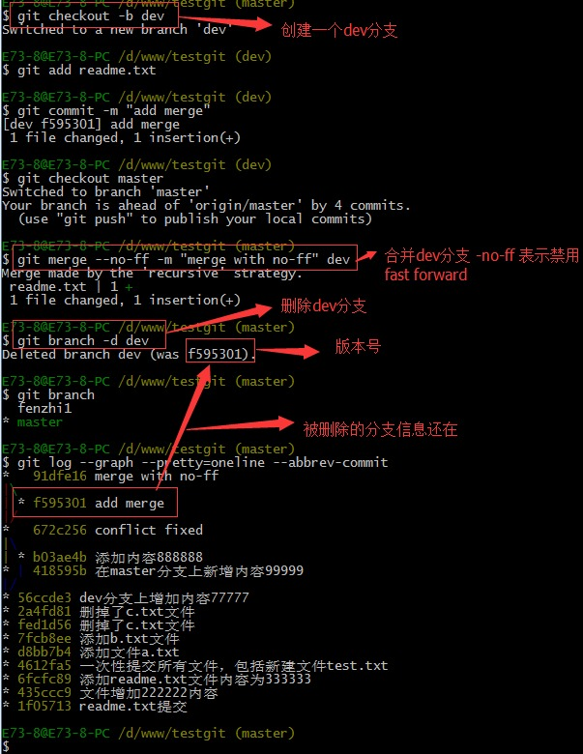

**分支策略：**首先master主分支应该是非常稳定的，也就是用来发布新版本，一般情况下不允许在上面干活，干活一般情况下在新建的dev分支上干活，干完后，比如上要发布，或者说dev分支代码稳定后可以合并到主分支master上来。

* + 1. **bug分支**

在开发中，会经常碰到bug问题，那么有了bug就需要修复，在Git中，分支是很强大的，每个bug都可以通过一个临时分支来修复，修复完成后，合并分支，然后将临时的分支删除掉。

比如我在开发中接到一个404 bug时候，我们可以创建一个404分支来修复它，但是，当前的dev分支上的工作还没有提交。比如如下：

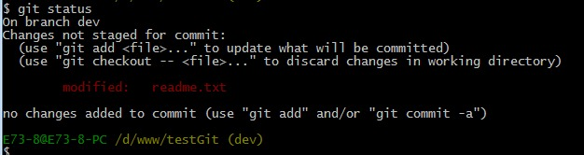

并不是我不想提交，而是工作进行到一半时候，我们还无法提交，比如我这个分支bug要2天完成，但是我issue-404 bug需要5个小时内完成。怎么办呢？

* + - 1. **隐藏现场**

Git还提供了一个stash功能，可以把当前工作现场 ”隐藏起来”，等以后恢复现场后继续工作。如下：

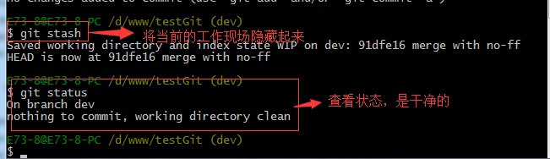

所以现在我可以通过创建issue-404分支来修复bug了。

* + - 1. **创建修复分支**

首先我们要确定在那个分支上修复bug，比如我现在是在主分支master上来修复的，现在我要在master分支上创建一个临时分支，演示如下：

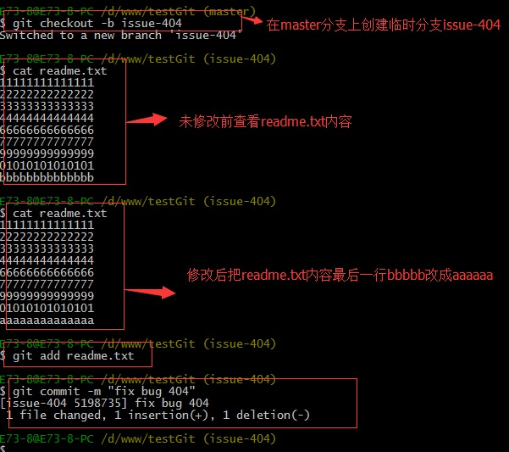

* + - 1. **合并并删除分支**

修复完成后，切换到master分支上，并完成合并，最后删除issue-404分支。演示如下：

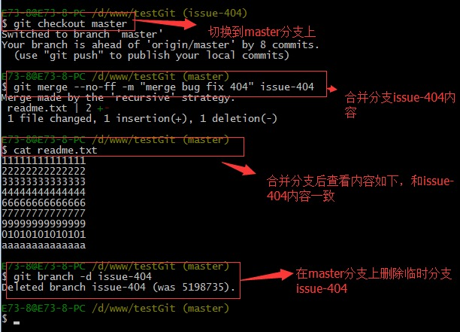

* + - 1. **切换工作分支**

现在，我们回到dev分支上干活了。

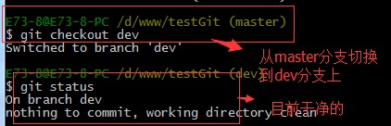

* + - 1. **恢复现场**

工作区是干净的，那么我们工作现场去哪里呢？我们可以使用命令 git stash list来查看下。如下：

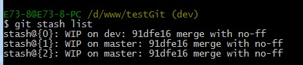

工作现场还在，Git把stash内容存在某个地方了，但是需要恢复一下，可以使用如下2个方法：

1. git stash apply恢复，恢复后，stash内容并不删除，你需要使用命令git stash drop来删除。
2. 另一种方式是使用git stash pop,恢复的同时把stash内容也删除了。

演示如下

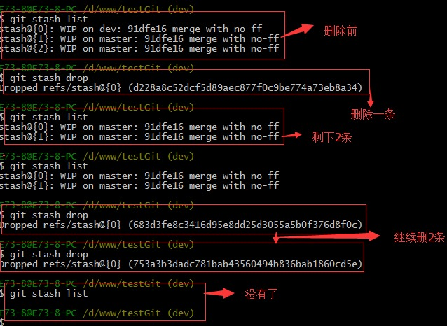

* + 1. **多人协作**

当你从远程库克隆时候，实际上Git自动把本地的master分支和远程的master分支对应起来了，并且远程库的默认名称是origin。

1. 要查看远程库的信息 使用 git remote
2. 要查看远程库的详细信息 使用 git remote –v

如下演示：

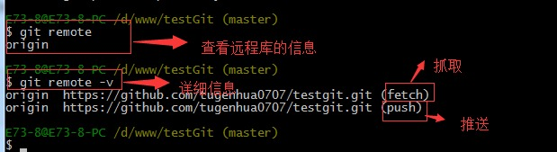

* + - 1. **推送分支**

推送分支就是把该分支上所有本地提交到远程库中，推送时，要指定本地分支，这样，Git就会把该分支推送到远程库对应的远程分支上：

使用命令 git push origin master

比如我现在的github上的readme.txt代码如下：

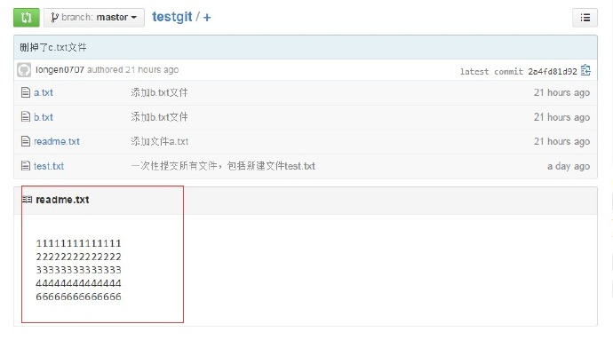

本地的readme.txt代码如下：

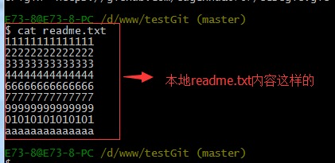

现在我想把本地更新的readme.txt代码推送到远程库中，使用命令如下：

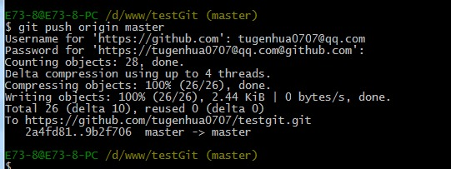

我们可以看到如上，推送成功，我们可以继续来截图github上的readme.txt内容 如下：

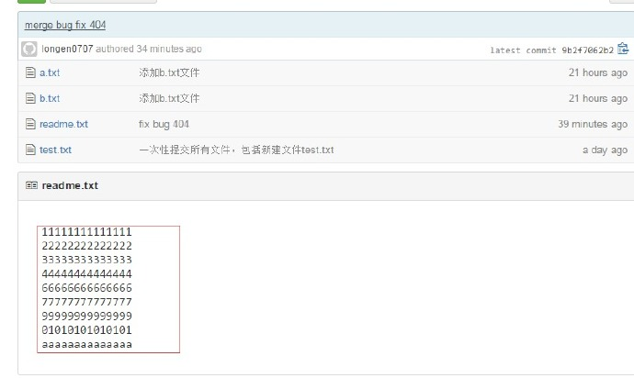

可以看到 推送成功了，如果我们现在要推送到其他分支，比如dev分支上，我们还是那个命令 git push origin dev

那么一般情况下，那些分支要推送呢？

1. master分支是主分支，因此要时刻与远程同步。
2. 一些修复bug分支不需要推送到远程去，可以先合并到主分支上，然后把主分支master推送到远程去。
   * + 1. **抓取分支**

多人协作时，大家都会往master分支上推送各自的修改。现在我们可以模拟另外一个同事，可以在另一台电脑上（注意要把SSH key添加到github上）或者同一台电脑上另外一个目录克隆，新建一个目录名字叫testgit2

但是我首先要把dev分支也要推送到远程去，如下

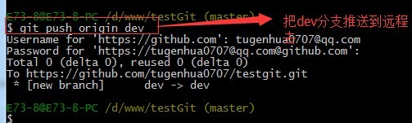

接着进入testgit2目录，进行克隆远程的库到本地来，如下：

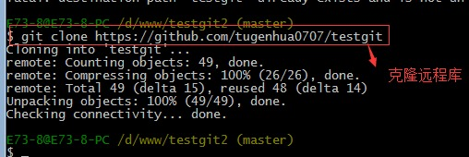

现在目录下生成有如下所示：

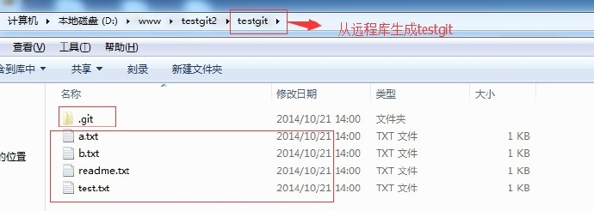

现在我们的小伙伴要在dev分支上做开发，就必须把远程的origin的dev分支到本地来，于是可以使用命令创建本地dev分支：git checkout –b dev origin/dev

现在小伙伴们就可以在dev分支上做开发了，开发完成后把dev分支推送到远程库时。

如下：

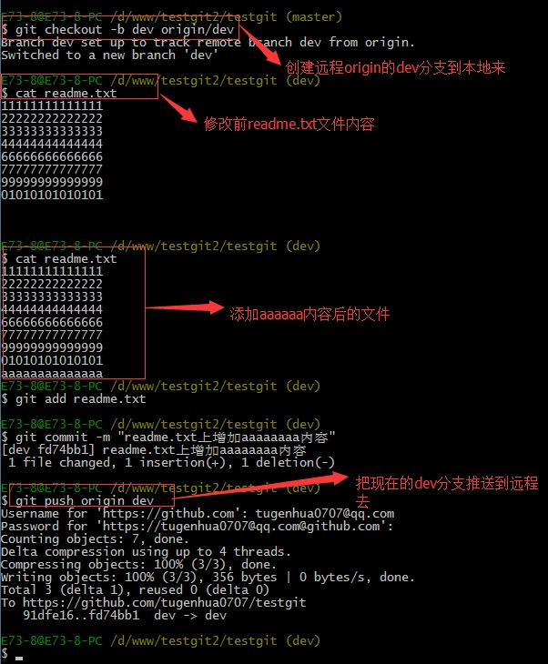

小伙伴们已经向origin/dev分支上推送了提交，而我在我的目录文件下也对同样的文件同个地方作了修改，也试图推送到远程库时，如下：

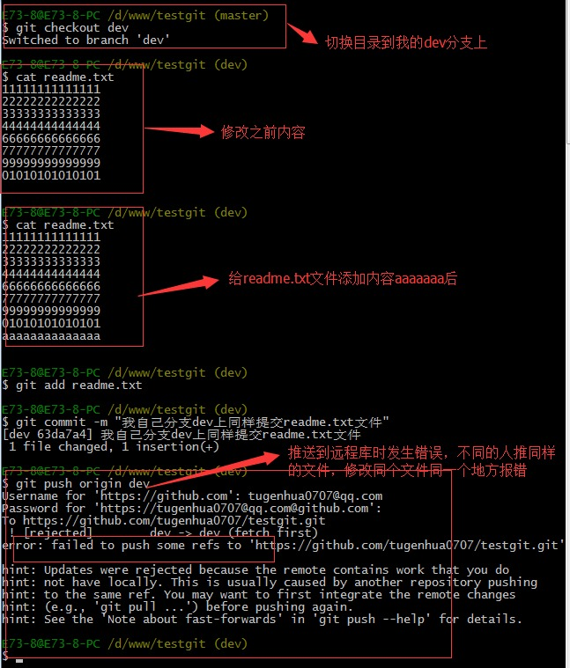

由上面可知：推送失败，因为我的小伙伴最新提交的和我试图推送的有冲突，解决的办法也很简单，上面已经提示我们，先用git pull把最新的提交从origin/dev抓下来，然后在本地合并，解决冲突，再推送。

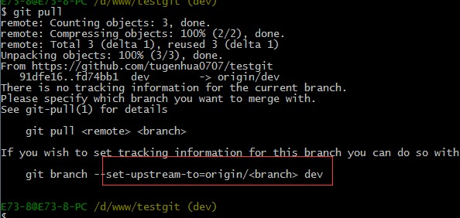

git pull也失败了，原因是没有指定本地dev分支与远程origin/dev分支的链接，根据提示，设置dev和origin/dev的链接：如下：

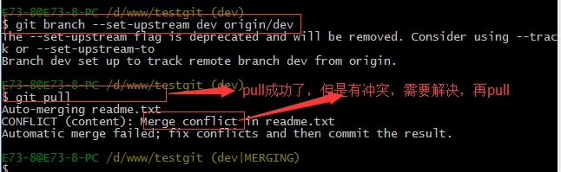

这回git pull成功，但是合并有冲突，需要手动解决，解决的方法和分支管理中的 解决冲突完全一样。解决后，提交，再push：

我们可以先来看看readme.txt内容了。

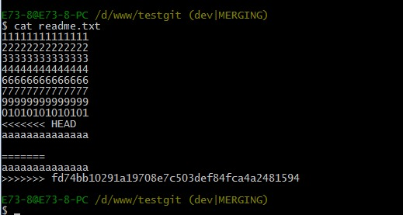

现在手动已经解决完了，我接在需要再提交，再push到远程库里面去。如下所示：

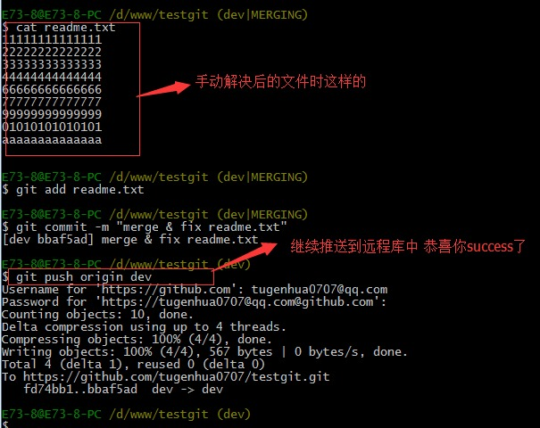

因此：多人协作工作模式一般是这样的：

1. 首先，可以试图用git push origin branch-name推送自己的修改.
2. 如果推送失败，则因为远程分支比你的本地更新早，需要先用git pull试图合并。
3. 如果合并有冲突，则需要解决冲突，并在本地提交。再用git push origin branch-name推送。
   1. **其他功能设置**
      1. **Commit多行注释**

git commit -m 注释可以通过单引号来换行，比如：

git commit -m '

1.line1

2.line2

'